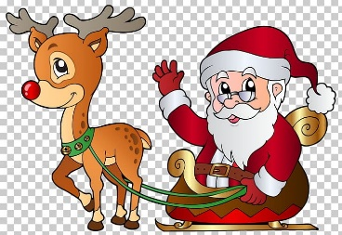
NATEČAJ ZA NAJ BOŽIČNO ZGODBO
Čas okrog božiča je poseben čas v letu. Takrat več časa preživimo z družino ali osebami, ki jih imamo radi in nam veliko pomenijo.
Tudi dnevi so krajši. Ko se zvečeri, po navadi v roke vzamemo knjigo, s pomočjo katere se potopimo v popolnoma drug svet, ki si ga lahko naslikamo le v domišljiji. S pomočjo knjig smo lahko, kar želimo, spoznavamo sebe, svoja čustva, svet okrog nas ter se vživljamo v sočloveka … Naj nas objamejo takšni dragoceni trenutki, ki nam lepšajo in bogatijo življenje.
Ker pa vemo, da si mnogi med vami ne krajšate časa le z branjem, ampak tudi s pisanjem, smo za vas pripravili NATEČAJ ZA NAJ BOŽIČNO ZGODBO.
Na natečaju lahko sodelujete učenci od 6. do 9. razreda. Komisija, ki jo bomo sestavljali učitelji slovenščine, bo izbrala najboljše zgodbe, s katerimi boste obogatili decembrski čas oskrbovancem v Domu starejših občanov Ljubljana Bežigrad, ki je v neposredni bližini naše šole. Prepričani smo, da jih bodo vaše božične zgodbe razveselile, saj bo letošnji božični čas tudi zanje popolnoma drugačen. Vaše napisane zgodbe jim bodo zagotovo ogrele srca ter jih popeljale tudi v svetlejši in lepši svet.
Zgodbe bomo prav tako objavili v virtualni literarni razstavi na spletni strani naše šole. Mogoče s svojo napisano zgodbo na božični večer presenetite starše ali prijatelje tudi tako, da jim jo preberete. Dobri možje, ki nas obiščejo v decembru, pa bodo poskrbeli, da bodo avtorji prvih treh najboljših božičnih zgodb tudi nagrajeni.

POT DO BOŽIČNE ZGODBE ali drobni namigi …
Pripravite si udoben prostor, list papirja in pisalo. Pri pisanju vas ne bomo omejevali z naslovi in natančnimi navodili. V mislih si pričarajte svojo božično zgodbo, v kateri lahko nastopate vi, vaši prijatelji, starši, vanjo se lahko prikradejo zanimivi literarni liki, čudežna bitja ... Dogodkov naj bo malo, zgodijo pa naj se na božični dan ali pa nekaj dni prej. Konec naj bo srečen, čaroben, lahko tudi poučen. Zgodba naj bo dolga najmanj eno stran.
Učenci 6. in 7. razreda lahko zgodbi dodate tudi ilustracije ali pa jo napišete v obliki stripa.

ROK ZA ODDAJO: TOREK, 15. 12. 2020
ZGODBO POŠLJITE VAŠEMU UČITELJU SLOVENŠČINE NA NJEGOV E-NASLOV. V PETEK, 18. 12. 2020, BOMO OBJAVILI NAGRAJENE BOŽIČNE ZGODBE.

ŽELIMO VAM VELIKO USTVARJALNEGA NAVDIHA!
Učitelji slovenščine

